**Veb platforme**

**Profesor: Nebojsa Bacanin Dzakula**

**Student: Danilo Garic 2020270505**

**I KOLOKVIJUM - DOKUMENTACIJA**

**Uvod:**

**Ova dokumentacija pruža** uvid u razvoj i funkcionalnosti "**Porsche Shop**" projekta. "**Porsche Shop**" je online platforma koja omogucava korisnicima brzu i jednostavnu kupovinu luksuznih automobila iz Porsche kolekcije. **Dokumentacija** ce obuhvatiti osnovne informacije o projektu, tehnologijama koje su koriscene, prikaz aplikacije i njenih funkcionalnosti, kao i zakljucak sa potencijalnim unapredjenjima i prakticnom primenom.

**Opis Tehnologije:**

**U** izradi "**Porsche Shop**" projekta koriscene su **PHP** (Hypertext Preprocessor) i client-side tehnologije. **PHP** je koriscen za razvoj server-side logike i dinamickog generisanja sadrzaja, dok su client-side tehnologije, kao sto su **HTML**, **CSS** i **JavaScript**, omogucile kreiranje interaktivnog korisnickog interfejsa. Takodje, za skladistenje podataka o automobilima i korisnicima, koristili smo **MySQL** bazu podataka.

**Prikaz Web Aplikacija I Funkcionalnosti:**

**Pocetna stranica**

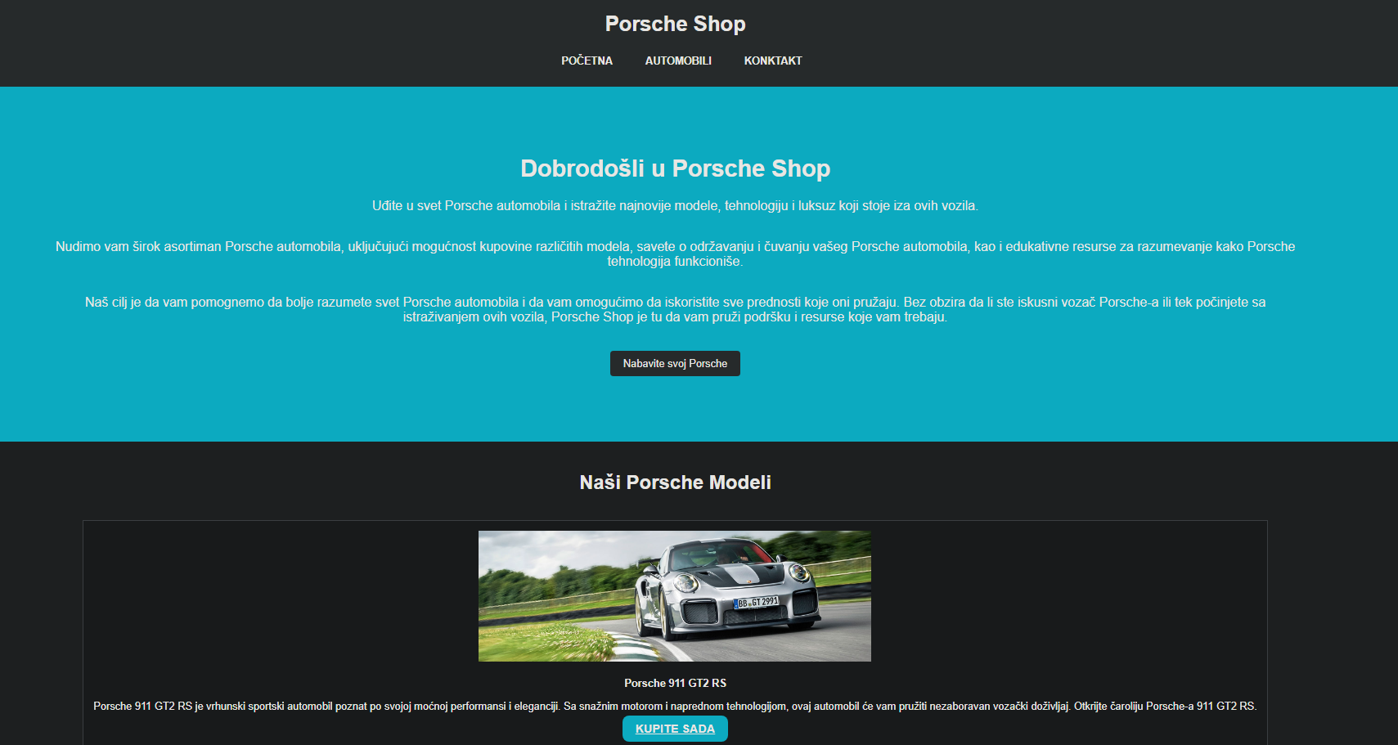

**Na pocetnoj stranici** korisnici mogu pregledati ekskluzivnu kolekciju **Porsche** automobila i odabrati model koji ih zanima.

Klikom na automobili u navigaciji stranice, prelazimo na "**Automobili**" stranicu gde korisnik moze saznati vise o odredjenom modelu.

Klikom na "**Kontakt**" dugme prelazimo na "**Kontakt**" stranicu gde korisnik moze stupiti u kontakt sa prodavcem ili zakazati test voznju.

Da bi korisnik podneo zahtev prvo mora popuniti sva polja.

**Forma za kupovinu:**

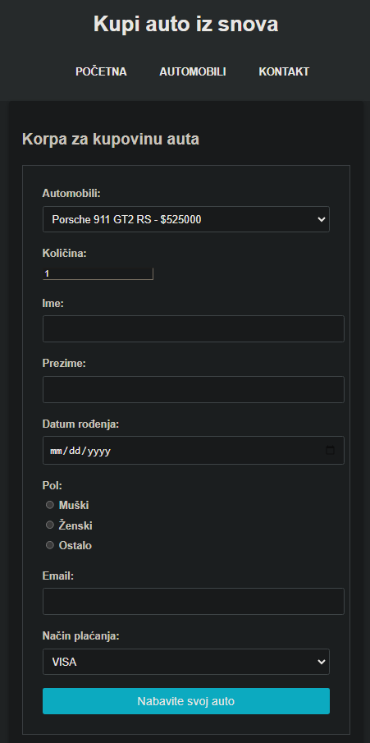

Na "**Automobili**" stranici korisnik bira zeljeni **Porsche** model, unosi kolicinu automobila koju zeli da kupi i popunjava svoje licne podatke.

**Forma** za kupovinu omogucava korisnicima da unesu licne informacije, kao sto su ime, prezime, datum rodjenja, pol, e-mail adresa i nacin placanja.

**Forma za kontakt:**

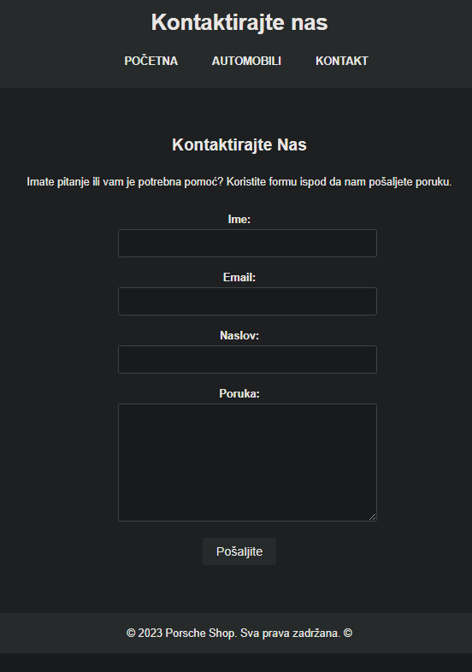

**Popunjavanjem forme za kontakt**, korisnik moze poslati poruku prodavcu i izraziti svoje zelje i potrebe u vezi sa **Porsche** automobilima.

**Potvrda Transakcije:**

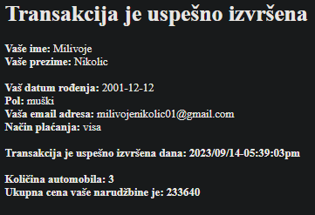

**Nakon** sto korisnici popune formu za kupovinu, prikazuje se potvrda transakcije sa svim unetim informacijama i izracunatom cenom za **Porsche** automobile.

**Zakljucak:**

Projekat "**Porsche Shop**" omogucava kupovinu luksuznih **Porsche** automobila na jednostavan i siguran nacin. Moguce nadogradnje ukljucuju dodavanje vise modela **Porsche** automobila i prosirenje opcija placanja. Ova platforma takodje ima potencijalnu prakticnu primenu za sve ljubitelje visokih performansi i ekskluzivnih automobila.

**Ova projektna dokumentacija** nudi pregled kljucnih aspekata vaseg "**Porsche Shop**" projekta. Mozete je dodatno prilagoditi i prosiriti kako biste ukljucili vise tehnickih detalja ili analize.